Presseinformation

Brückenträger für den Ballsaal des Mucon-Hotels in München
- Köster nutzt Brückenbau-Technik im Hochbau
- Leistungsfähigster Teleskop-Raupenkran der Welt setzt 74 Tonnen schwere Träger
- Acht Brückenträger für säulenfreie Ballsaal-Decke

München/Osnabrück, 15. September 2020

Ohne zusätzliche Stützen wurde der Ballsaal des neuen Hotels an der Landsberger Straße in München konzipiert. Damit die bauliche Umsetzung gelingt, nutzen die EuroAtlantic Gruppe als Bauherr und die ATP München Planungs GmbH mit Schäfer + Merkin Ingenieure GmbH als Planer gemeinsam mit dem Bauunternehmen Köster eine neue Technik: Bei der Deckenkonstruktion des Saals kommen Doppelverbundträger zum Einsatz, die üblicherweise im Brückenbau Verwendung finden. Deren spektakuläre Montage fand im August 2020 unter Einsatz des leistungsfähigsten Teleskop-Raupenkrans der Welt statt.

Nach monatelanger und intensiver Planung und bereits erfolgter Teilrealisierung des neuen Hotels wurde Anfang August in München bautechnisches Neuland betreten: Am bis dato heißesten Wochenende des Jahres erfolgte die Montage des Liebherr-Teleskop-Raupenkrans LTR 11200 an der Landsberger Straße bei 40 Grad Celsius. Sechs Schwertransporte und zehn Standardtransporte hatten die Einzelteile in die Hauptstadt Bayerns transportiert. Der Kran ist ursprünglich für die Montage von Windkraftanlagen konzipiert und besitzt eine maximale Traglast von 1.200 Tonnen. Er wurde benötigt, um insgesamt acht Doppelverbundträger mit einem Gewicht von bis zu 74 Tonnen und einer Länge von 25 Metern von den Schwertransportern an ihre Montageposition zu heben.

Präzision in innerstädtischer Lage

Die Hitze beim Kranaufbau wich Nässe und Wind bei der teilweise nächtlichen Montage der Träger. „In der zweiten Nacht frischte der Wind so sehr auf, dass der Kran an sein Limit kam. Das war eine äußerst anspruchsvolle Herausforderung für das gesamte Team, das in erheblichem Maße partnerschaftlich und motiviert zusammengearbeitet hat“, berichtet Köster-Bauleiter Martin Förg. Mit äußerster Vorsicht nahmen die Monteure die schwebenden Kolosse entgegen und passten die Brückenträger präzise in ihre Position ein. Daniel Rau, stellvertretender Bereichsleiter des Köster-Geschäftsbereichs Hochbau München, ergänzt: „Wir sind sehr stolz darauf, diese technisch anspruchsvolle Aufgabe zu dem vereinbarten Termin erfolgreich ausgeführt zu haben.“

Was wie ein schwebend-leichter Trapez-Akt wirkte, war ein intensiv vorbereiteter Großeinsatz. „Die einzige Zufahrt zur Baustelle führt über die Straße, an der das DB-Betriebswerk München mit zahlreichen Mitarbeitenden liegt. Diese musste bei allen Arbeiten durchgängig als Feuerwehrzufahrt zugänglich bleiben“, skizziert Meike Kreiser, Projektleiterin bei Köster, eine der Herausforderungen bei der Baustellenlogistik. Das Baufeld an der Landsberger Straße ist von einer Hauptverkehrsstraße, Gewerbegebäuden und vor allem von Bahngleisen umgeben. Die Abspannung des Krans verlief in einer Höhe von 20 Metern, um die 12 Meter tiefer verlaufenden Oberleitungen zu schützen. Zudem wurde vor Aufstellung des Krans die Statik des benachbarten Bahntunnels geprüft. Bei der Aufnahme des Auslegers musste jeder Quadratmeter unter den massiven Stützen des Teleskop-Raupenkrans immerhin einer Stützlast von etwa 250 Tonnen standhalten. „Das ganze Vorhaben war Millimeterarbeit mit schwerem Gerät. Die Experten haben ganze Arbeit geleistet und wir sind mit dem Ergebnis sehr zufrieden“, resümiert Wolfgang Schönwälder, Projektleiter des Bauherrn.

Einmalige Konstruktion

Nach seiner Fertigstellung wird das Hotel auf insgesamt acht Etagen Hotelkomfort der Kategorie 4-Sterne+ bieten. Ein exklusives Highlight des Gebäudes wird der große Konferenz- und Ballsaal sein, in dem neben Tagungen und Konferenzen auch Unternehmensveranstaltungen, große Präsentationen und Bühnenprogramme stattfinden sollen. Da weder den Gästen noch den Veranstaltern oder den Kunstschaffenden trotz der 24,5 x 37,5 Meter großen und 6 Meter hohen Saaldecke Säulen im Wege stehen sollen, wird diese schwebend gebaut. Um die tonnenschwere Last der darüber liegenden sieben Stockwerke zu tragen, haben sich die Planer und Ingenieure für die in Deutschland bislang einmalige Konstruktion mit den Brückenträgern entschieden. Hierbei handelt es sich um sogenannte PREFLEX®-Träger. „Schon seit vielen Jahren stellen wir den PREFLEX®-Träger für den Brückenbau her und wissen aufgrund unserer Erfahrung natürlich um die Leistungsfähigkeit und Vorteile dieses Doppelverbundträgers. Trotzdem ist es auch für uns etwas Besonderes, das Produkt jetzt einmal in einem völlig anderen Kontext zu erleben“, so Michael Steeger, Geschäftsführer der Herstellerfirma C + P Brückenbau GmbH & Co. KG. „Meike Kreiser fasst zusammen: „Wir errichten hier quasi auf der Brücke noch ein siebenstöckiges Hotel.“

(4.543 Zeichen)

Videofilm zur Baumaßnahme

Einen Videofilm zu dieser komplexen Baumaßnahme in München sehen Sie unter dem nachfolgenden Link: https://www.youtube.com/watch?v=ePQ5MkELzLE
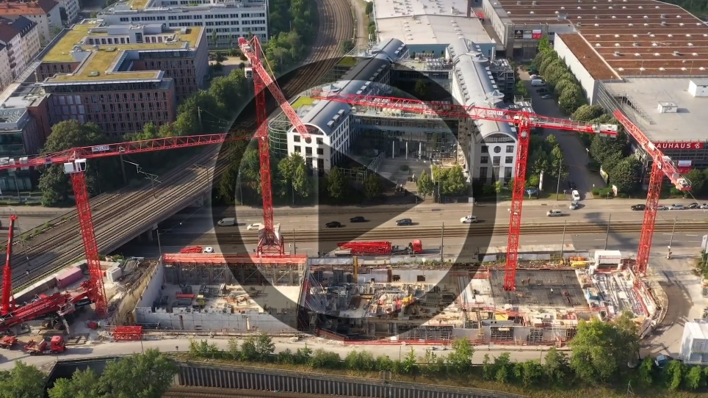

Über Köster

Die Köster GmbH ist der führende Anbieter der Bauindustrie für individuelle Bauwerke in den Bereichen Arbeitswelt, Wohnen & Leben und Infrastruktur. Wirtschaftlich und sicher werden Kundenwünsche von der Planung bis zur Schlüsselübergabe maßgeschneidert realisiert. Mit perfekten Bauabläufen, gelebten Partnerschaften und individuellen Lösungen bietet Köster alle benötigten Leistungen über ein Netz von 19 Standorten in Deutschland. Die Köster GmbH mit Sitz in Osnabrück ist Teil der Köster-Gruppe mit mehr als 2.000 Mitarbeiter/innen.

Pressebilder zum Herunterladen

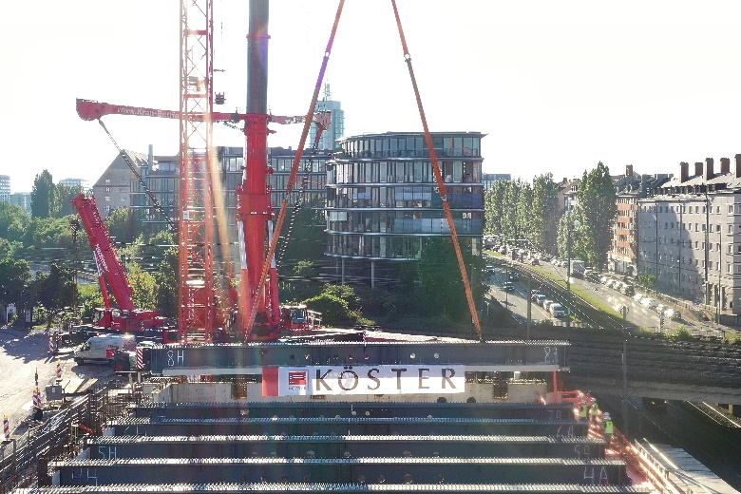

Kernaufgabe des Teleskop-Raupenkrans war das Heben, Transportieren und millimetergenaue Setzen der bis zu 74 Tonnen schweren Träger bei einer Ausladung von bis zu 50 Meter für die Ballsaal-Decke des Mucon München.

Bildquelle: Köster GmbH

Bild-Download: https://bit.ly/3hl511Z

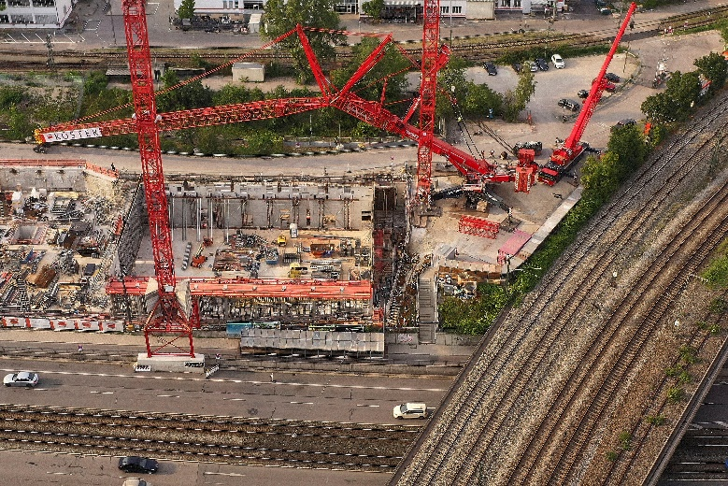

Die zweitägige Anlieferung und Montage des Teleskop-Raupenkrans erforderte sorgsame Planung und exakte Ausführung angesichts der innerstädtischen Lage in direkter Nachbarschaft zum Gleisnetz der Deutschen Bahn.

Bildquelle: Köster GmbH

Bild-Download: https://bit.ly/3bNlquD

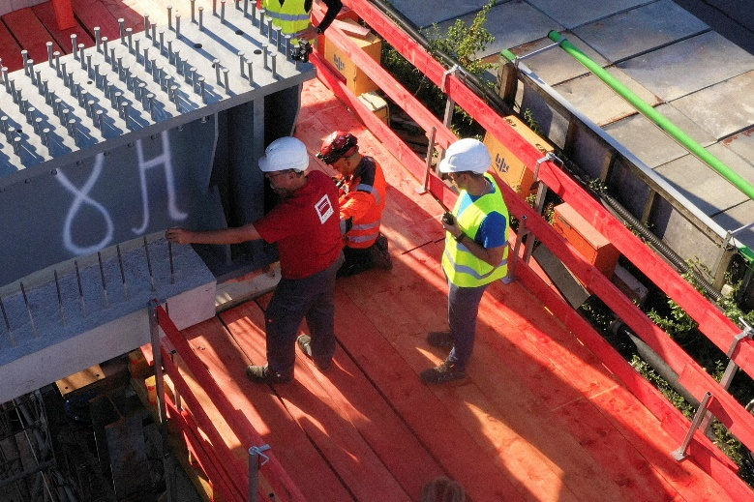

Das Baustellenteam montiert einen der insgesamt acht Doppelverbundträger auf dem Kalottenlager.

Bildquelle: Köster GmbH

Bild-Download: https://bit.ly/2FqgfVs

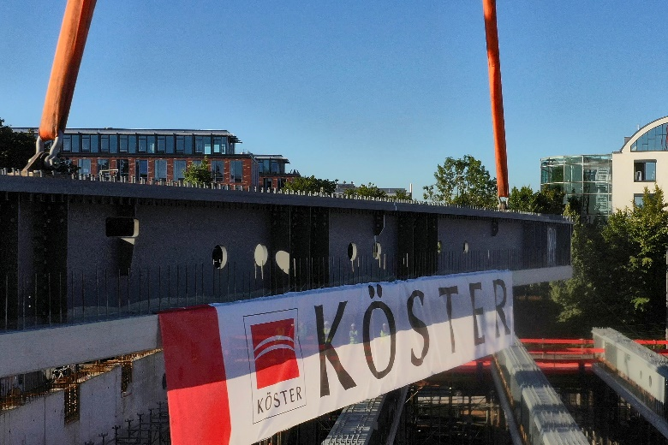

Die sogenannten PREFLEX®-Träger werden im Brückenbau bei kleinen und mittleren Stützweiten bis etwa 46 Meter eingesetzt. Beim Bauvorhaben Mucon München erfahren sie ihren ersten Einsatz im Hochbau.

Bildquelle: Köster GmbH

Bild-Download: https://bit.ly/3bU8Zxh

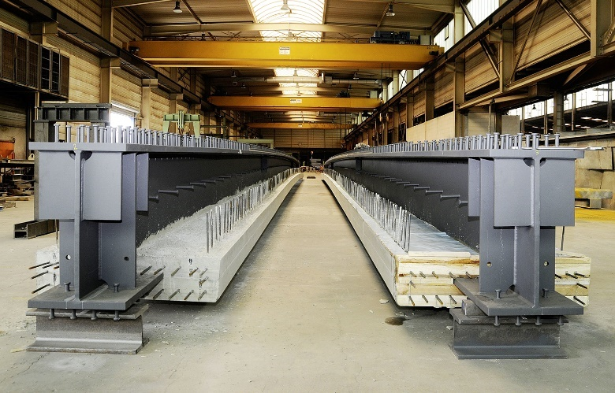

Fertigung des PREFLEX®-Trägers im Werk der Firma C + P Brückenbau GmbH & Co. KG.

Bildquelle: C + P / Fritz Schöttner

Bild-Download: https://bit.ly/2DTlsVw

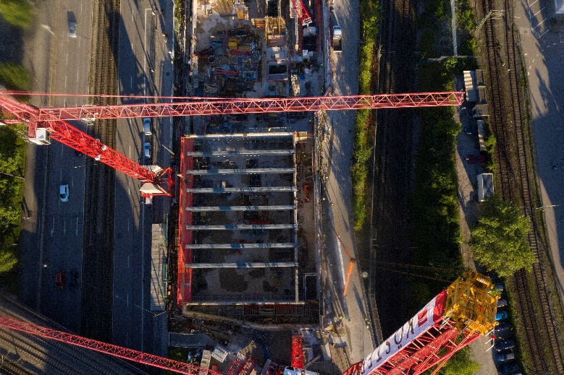

Der Blick auf das Innere des Gebäudes verrät: Noch ein Träger, dann steht das Trägerskelett für die Decke des säulenfreien Mucon-Ballsaales.

Bildquelle: Köster GmbH

Bild-Download: https://bit.ly/2FvFNjS

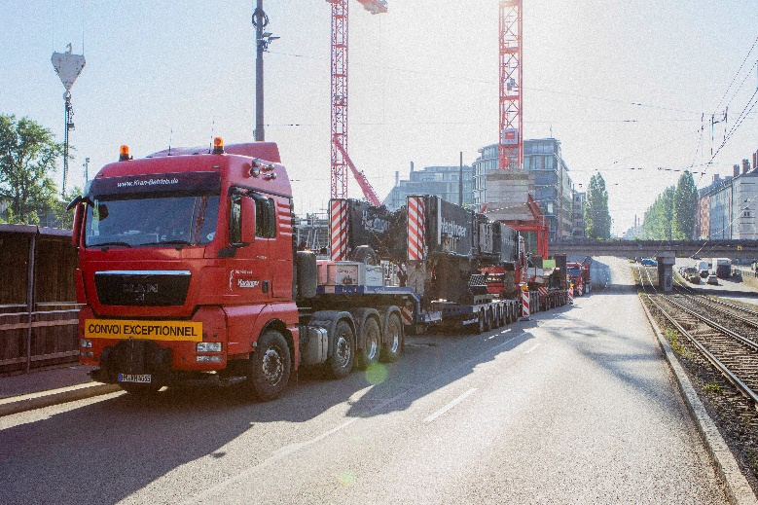

Die Baustellenlogistik gehörte zu den größten Herausforderungen der Montage des Teleskop-Raupenkrans und dem Setzen der Doppelverbundträger. Es existiert lediglich ein Zugang zur Baustelle, der jedoch dauerhaft freigehalten werden musste.

Bildquelle: Köster GmbH

Bild-Download: https://bit.ly/32kmXFG

Kontakt für Redaktionsanfragen
Björn Plantholt
PR und Kommunikation, Köster GmbH
Tel.: +49 541 998 2224
E-Mail: Bjoern.Plantholt@koester-bau.de

